Méthode de mise à jour de la base de données aménagement cyclable

Localisation du script :
\\zsfa\ZSF-APUR\SIG\12_BDPPC\BDPPCDIF\Publications_temporaires\MAJ_AMENAGEMENT_CYCLABLE\SCRIPTS\MAJ_AMENAGEMENT_CYCLABLE.py

Localisation de la *.gdb et du *.mxd :
\\zsfa\ZSF-APUR\SIG\12_BDPPC\BDPPCDIF\Publications_temporaires\MAJ_AMENAGEMENT_CYCLABLE\MAJ_AMENAGEMENT_CYCLABLE.gdb
\\zsfa\ZSF-APUR\SIG\12_BDPPC\BDPPCDIF\Publications_temporaires\MAJ_AMENAGEMENT_CYCLABLE\MAJ_AMENAGEMENT_CYCLABLE.mxd

Lien vers la nouvelle base de données aménagement cyclable :
https://data.iledefrance-mobilites.fr/explore/dataset/amenagements-velo-en-ile-de-france/information/

Méthode étape par étape :
- Le script permet de télécharger et dézipper directement le *.zip en copiant/collant directement le lien url de la pièce jointe par un clic droit puis « copier le lien » sur « amenagement-velo-en-ile-de-France » (figure 1) ;
- Copier le lien à la place de « url = » dans le scirpt et changer la date au niveau de « date = » ;
- Copier/coller le shapefile « aménagement_cyclable » (apur@zpostgresig.sde\apur.diffusion.cyclable\apur.diffusion.amenagement_cyclable) dans la gdb créer (ici MAJ_AMENAGEMENT_CYCLABLE.gdb) ;
- Lancer le script ;
- Le script arcpy va reprendre l’ancien base de données la tronqué avec « TruncateTable_management » afin de récupérer les champs ;
- Les nouvelles données téléchargées vont être stocker dans 4) avec un « Append_management » après avoir renommer et supprimer les différents champs (la nouvelle et l’ancien base de données doivent avoir les mêmes champs afin d’utiliser « Append_management ») ;
- Une analyse statistique avec « Statistics_analysis » est menée afin d’établir une table de correspondance (figure 2) du champ ‘’c_acniv1’’ (Code cyclable APUR) résultants des champs ‘’ad’’ et ‘’ag’’ (aménagent cyclable côté droit / aménagent cyclable côté gauche) ;
- A partir de 6) on peut définir les différentes requête (« expression ») au remplissage du champ ‘’c_acniv1’’ avec « CalculateField_management » ;
- On créer un champ ‘’c_acniv1_compare’’ et on calcule le Code cyclable APUR avec le nouveau script implémenté (contrôle qualité) avec « CalculateField_management » ;
- Si ‘’c_acniv1’’ = ‘’c_acniv1_compare’’ alors le script est bon sinon on doit recommencer ;
- Une fois 9) validé on peut l’appliquer à la nouvelle base de données ;
- On refait une analyse statistique avec « Statistics_analysis » sur les résultats du script afin de vérifier s’il n’y a pas de nouvelle typologie (ou cas) dans les champs ‘’ad’’ et ‘’ag’’ (aménagent cyclable côté droit / aménagent cyclable côté gauche) ;
- Si c’est le cas on peut ajouter de nouvelle requête dans « expression » afin de reclasser les différentes typologies (voir figure 3).
- A la fin du script il y a des fonctions permettant de voir la différence entre les champs ag / ad et de les comparer entre eux avec l’anciennes et la nouvelle base de données.
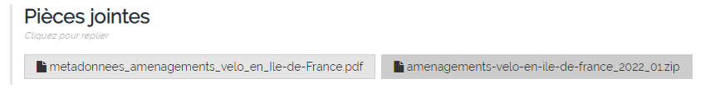
Figure 1 : Localisation de la base de données aménagement cyclable.

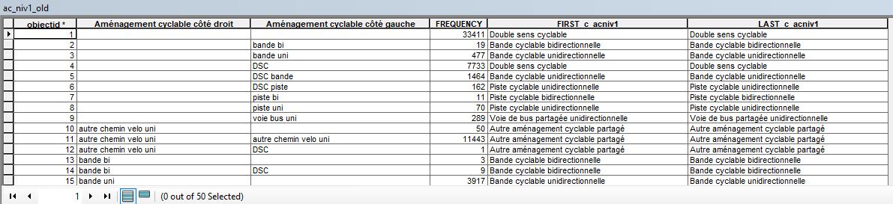
Figure 2 : Table de correspondance de l’ancienne base de données cyclable (correspondances entre ‘’c_acniv1’’ et ‘’ad’’/‘’ag’’.

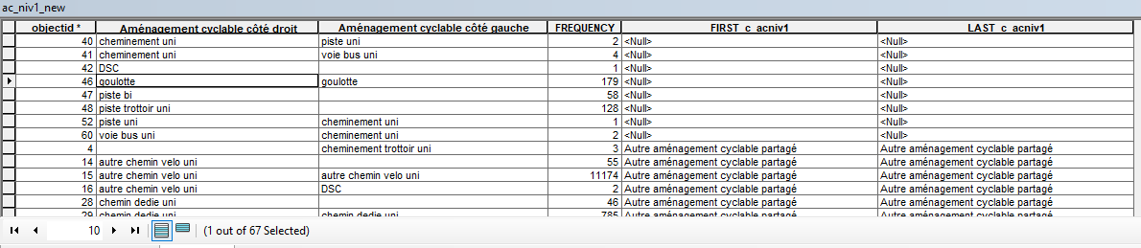
Figure 3 : Table de correspondance de la nouvelle base de données cyclable montrant la présence de nouvelles typologies (ex : goulotte, chaucidou, cheminement uni).

Les nouvelles typologies ajoutées (différence entre nouvelle et ancienne base de données) et constatées à l’aide du script de fin :
- BDD 2021 :
nv = ' ', 'escalier velo', 'hors voirie', 'limite 30', 'rue pietonne', 'velo interdit', 'z20', 'z30'.
ad/ag = '', 'DSC bande', 'autre chemin velo uni', 'bande bi', 'bande uni', 'chemin dedie uni', 'chemin service site propre uni', 'cheminement trottoir uni', 'piste bi', 'piste trottoir uni', 'piste uni', 'voie bus uni', 'voie verte
uni'.
- Mise à jour BDD 2022 :
nv = ' ', 'escalier velo', 'hors voirie', 'limite 30', 'rue pietonne', 'velo interdit', 'velorue', 'z20', 'z30'.
ad/ag = ' ', 'DSC', 'DSC bande', 'DSC piste', 'autre chemin velo uni', 'bande bi', 'bande uni', 'chaucidou', 'chemin dedie uni', 'chemin service site propre uni', 'cheminement trottoir uni', 'cheminement uni', 'goulotte', 'piste bi', 'piste trottoir uni', 'piste uni', 'voie bus uni', 'voie verte uni'.
Les différences avec ancienne BDD = 'chaucidou', ' ', 'cheminement uni', 'goulotte'.
Nouveau classement : 'chaucidou' = '12', 'goulotte' = 'Null' et 'cheminement uni' = 'Null'

